การออกแบบโปรแกรมจับรูปแบบการเคลื่อนไหว

ภาพรวมของโครงงาน
โปรแกรมจับรูปแบบการเคลื่อนไหว (Motion capture) เป็นโปรแกรมที่ใช้ในการจับการเคลื่อนไหวของสิ่งมีชีวิตแล้วนำไปแมช์กับตัวการ์ตูนสามมิติให้ตัวการ์ตูนนั้นมีการเคลื่อนไหวเรียนแบบกับการเคลื่อนไหวของสิ่งมีชีวิตต้นแบบที่เราทำการบันทึกมา โดยผลลัพธ์จะอยู่ในรูปของกราฟิกแอนิเมชัน 3 มิติ ซึ่งโปรแกรมจับรูปแบบการเคลื่อนไหวนี้สามารถนำไปใช้ประโยชน์ได้อย่างกว้างขวางเช่นนำไปใช้ช่วยในการทำภาพยนตร์ที่มีตัวละครถูกสร้างขึ้นจากโปรแกรม 3 มิติเพื่อทำให้ตัวละครนั้นมีการเคลื่อนไหวที่สมจริงหรือนำไปใช้ในวงการกีฬาเพื่อใช้ศึกษาทฤษฎีการเคลื่อนไหวของข้อต่อต่างๆเพื่อเพิ่มประสิทธิภาพการเคลื่อนไหวให้กับนักกีฬาหรือนำไปใช้ในวงการแพทย์หรือนำไปช่วยในการสร้างเกมให้ตัวละครในเกมมีการเคลื่อนไหวที่สมจริงมากขึ้นเพื่อให้ผู้เล่นมีความสนุกในการเล่นเกมมากขึ้น
ในการออกแบบและการเขียนโปรแกรมจับรูปแบบการเคลื่อนไหวนี้ จะมีรูปแบบขั้นตอนในการทำงานดังรูปที่ 1
รูปที่ 1 แสดงภาพโดยรวมของระบบ
Error analysis
Image capture
Image processing

Stereopsis
Generate MaxScript
CODE MAX SCRIPT
Make animation
CODE MAX SCRIPT

การบันทึกภาพเคลื่อนไหว (Image capture)
การบันทึกภาพเคลื่อนไหวจะเป็นในส่วนของอุปกรณ์ เราจะทำการติด Markers ตามส่วนต่างๆของร่างกาย และใช้กล้องในการจับภาพการเคลื่อนไหวนั้น โดยเราได้ใช้กล้องเพียงแค่ 2 ตัวในการบันทึก

อิมเมจโปร์เซ็สซิ่ง (Image processing)
ในส่วนนี้จะทำหน้าที่ในการนำไฟล์วีดีโอที่ได้มาประมวนผลเพื่อทำการหาตำแหน่งของ Markers ที่ปรากฏในภาพ

การวิเคราะห์ค่าความผิดพลาด (Error analysis)
การวิเคราะห์ค่าความผิดพลาด คือการที่เรานำตำแหน่งพิกเซล X และ Y ของจำนวนเฟรมที่เรากำหนด มาวิเคราะห์และทำการปรับปรุงโดยการหาอัตราเฉลี่ยในการเคลื่อนที่ในแนวแกน X และ Y เพื่อเป็นการลดค่าผิดพลาดที่เกิดขึ้นจากการบันทึกภาพ

ซเทริโอออฟซิส (Stereopsis)
ซเทริโอออฟซิสเป็นกระบวนการที่ทำให้เราสามารถอ้างอิงตำแหน่งของวัตถุในรูปสามมิติได้โดยพิจารณาภาพอย่างน้อย 2 ภาพโดยภาพเหล่านั้นถ่ายในมุมมองที่แตกต่าง ในส่วนของการทำงานในซเทริโอออฟซิสนี้ จากรูปที่ 1 มันจะได้รับข้อมูลตำแหน่งการเคลื่อนที่ของเซ็นเซอร์ในรูปของตำแหน่งพิกเซลที่ผ่านขั้นตอนการวิเคราะห์และปรับปรุงค่าผิดพลาดแล้ว โดยข้อมูลนี้จะอยู่ในรูปของตำแหน่งพิกเซล X และ Y ของเซ็นเซอร์แต่ละตัว เราจะนำตำแหน่งที่ได้นี้ไปคำนวณหาตำแหน่งของเซ็นเซอร์ที่อยู่ในรูปของคาทิเซียนคอดิเนท (Caretesian coordination)

การสร้างไฟล์แมกซ์สคลิป (Generate MaxScript)
การสร้างไฟล์สคลิปจะถูกสร้างขึ้นเองโดยโปรแกรมของเรา โดยมันจะทำการรับข้อมูลตำแหน่งที่ได้จากซเทริโอออฟซิสมาทำการเขียนเป็นโค้ดแมกซ์สคลิปโดยภาษาสคลิปนี้จะเป็นตัวช่วยในการนำมาทำเป็นภาพแอนิเมชัน 3 มิติ

การทำแอนิเมชัน (Make animation)
ในส่วนของการทำแอนิเมชันนี้เป็นส่วนที่สำคัญอย่างหนึ่ง ใช่ว่าเราได้ตำแหน่งการเคลื่อนที่ของMarkers ทุกจุดมาแล้วจะสามารถนำมาทำเป็นภาพแอนิเมชันได้เลย เพราะว่าการเคลื่อนไหวของสิ่งมีชีวิตอย่างเช่นมนุษย์ทุกส่วนของร่างกายจะมีความสัมพันธ์ต่อกัน เมื่อเราทำการขยับแขนท่อนบนแขนท่อนล่างก็จะขยับตามไปด้วย ดังนั้นเมื่อเราเอาตำแหน่งการเคลื่อนที่ของเซ็นเซอร์ที่ติดตรงแขนไปทำเป็นภาพแอนิเมชัน เราก็จะได้ตำแหน่งการเคลื่อนที่ของแขนท่อนบนและแขนท่อนล่างเมื่อเราเอาตำแหน่งการเคลื่อนที่ของแขนท่อนบนที่ได้ไปทำแอนิเมชันแขนท่อนล่างก็จะเคลื่อนที่ตามต่อจากนั้นเราก็ทำแอนิเมชันของแขนท่อนล่าง ซึ่งความจริงแขนท่อนล่างเคลื่อนที่ไปแล้วตามแขนท่อนบนพอเรามาเซ็ตให้มันเคลื่อนที่อีกก็จะทำให้ผิดไป ดังนั้นเราจึงสร้างไฟล์แมกซ์สคลิปขึ้นมาไฟล์หนึ่งเพื่อช่วยแก้ปัญหาข้อนี้ไฟล์นี้มีชื่อว่า FnScript11.ms โดยในไฟล์ตัวนี้จะมีฟังค์ชันที่สำคัญๆดังนี้

- Fn Keep_Old_Pos ( )
เป็นฟังค์ชันที่จะทำหน้าที่ในการเก็บตำแหน่งของส่วนต่างๆของร่างกายของตัวการ์ตูน 3 มิติก่อนที่จะทำการปรับตำแหน่งการเคลื่อนที่
- Fn ActPro r_real r_model axis ( )
เป็นฟังค์ชันที่ใช้ในการแปลงระยะทางการเคลื่อนที่ให้อยู่ในรูปของมุมการเคลื่อนที่เพื่อเป็นการแปลงกลับให้อยู่ในระยะการเคลื่อนที่ของตัวการ์ตูน ซึ่งฟังค์ชันนี้จะรับอากิวเมนอยู่ 2 ตัวคือ r_real และ r_model โดย r_real คือ ระยะห่างของจุด Markers กับจุดแกนหมุน ส่วน r_model คือระยะห่างของจุดที่จะทำการเคลื่อนกับจุดแกนหมุน
- Fn Root_Move ( )
เป็นฟังค์ชันที่ใช้เคลื่อนที่จุดรูทล
- Fn Back_Bone3_Move ( )
เป็นฟังค์ชันที่ใช้เคลื่อนที่จุดกระดูกสันหลังท่อนที่สาม
- โn Arm_Down_move ( )
เป็นฟังค์ชันที่ใช้เคลื่อนที่แขนท่อนบนทั้งสองข้างคือซ้ายและขวา
- Fn Hand_move ( )
เป็นฟังค์ชันที่ใช้เคลื่อนที่แขนท่อนล่างทั้งสองข้างคือซ้ายและขวา
- Fn Head_Move ( )
เป็นฟังค์ชันที่ใช้เคลื่อนที่ส่วนหัว
- Fn LegDown_Move ( )
เป็นฟังค์ชันที่ใช้เคลื่อนที่ขาท่อนบนทั้งสองข้างคือซ้ายและขวา
- Fn FootUp_Move ( )
เป็นฟังค์ชันที่ใช้เคลื่อนที่ขาท่อนล่างทั้งสองข้างคือซ้ายและขวา

แผนภาพต่างๆ ของการออกแบบระบบ (Diagram)

- ยูสเครสไดอะแกรม (Use Case Diagram)

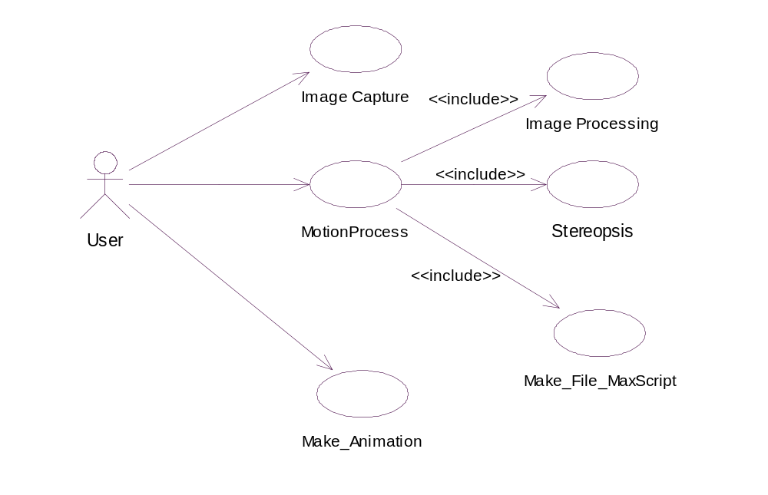
รูปที่ 2 แสดงยูสเครสไดอะแกรมของระบบ

จากรูปที่ 2 แสดงยูสเคสไดอะแกรมของระบบโดยผู้ใช้สามารถใช้งานระบบได้ดังนี้
- Image Capture
เป็นยูสเคสที่ติดต่อโดยผู้ใช้ ใช้สำหรับบันทึกการเคลื่อนไหวของสิ่งมีชีวิตที่เราสนใจ
- MotionProcess
เป็นยูสเคสที่จะทำการวิเคราะห์เพื่อหาตำแหน่งในโลกจริงแล้วแปลงไปสู่โลก 3 มิติ
- Make_Animation
เป็นยูสเคสที่ผู้ใช้ ใช้ในการสร้างภาพแอนิเมชัน ที่มีการเคลื่อนไหวได้เหมือนจริงกับการเคลื่อนไหวของสิ่งมีชีวิตต้นแบบที่เราทำการบันทึกภาพเคลื่อนไหวนั้นมา

- ซีเควนไดอะแกรม (Sequence Diagram)

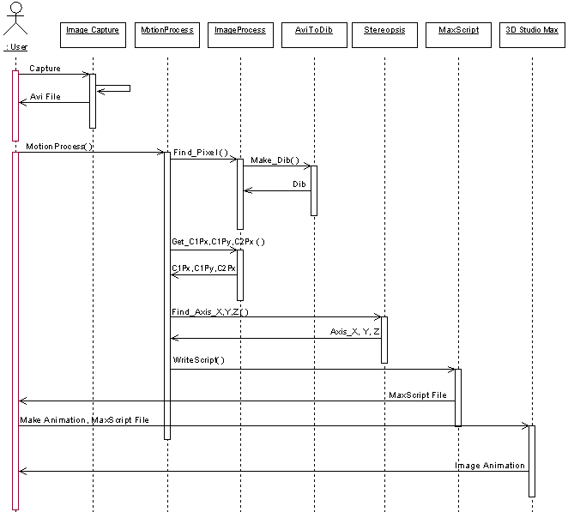

รูปที่ 3 แสดงซีเควนไดอะแกรมของระบบ

จากรูปที่ 3 สามารถอธิบายลำดับการใช้งานของวัตถุเป็นขั้นๆได้ดังนี้
      - ผู้ใช้ต้องการบันทึกภาพเคลื่อนไหวของวัตถุที่สนใจจึงส่งข้อความ Capture() ไปยังวัตถุ Capture Image เพื่อทำการบันทึกภาพวัตถุที่กำลังเคลื่อนไหวแล้วส่งค่าคืนกลับมาเป็นไฟล์วีดีโอ
      - ผู้ใช้ต้องการทำ Motion Capture จึ่งส่งข้อความ MotionProcess() เพื่อแจ้งให้วัตถุ MotionProcess ทำงาน วัตถุนี้จึงส่งข้อความ Find_Pixel ไปยังวัตถุ ImageProcess เพื่อทำการหาตำแหน่งพิกเซลที่สนใจ
      - วัตถุ ImageProcess จะทำการประมวนผลต้องได้ข้อมูลของเฟรมที่ได้จากกล้องทั้งสองตัวก่อนจึงส่งข้อความ Make_Dib() ไปยังวัตถุ CAviToDib ให้ทำการส่งข้อมูลของ แต่ละเฟรมกลับมายังวัตถุ ImageProcess เพื่อทำการหาตำแหน่งพิกเซลต่อไป
      - วัตถุ MotionProcess ส่งข้อความ Get_C1Px(),Get_C1Py(),Get_C2Px() ไปยังวัตถุ ImageProcess เพื่อให้ส่งค่าตำแหน่งพิกเซลที่คำนวณได้กลับมา
      - วัตถุ MotionProcess ส่งข้อความ Get_Axis_X(),Get_Axis_Y(),Get_Axis_Z() ไปยังวัตถุ Stereopsis เพื่อทำการคำนวณหาตำแหน่งที่แท้จริงของวัตถุที่เราบันทึกมาแล้วทำการแปลงไปสู่ตำแหน่งของโลก 3 มิติ แล้วมันจะทำการส่งตำแหน่งในโลก 3 มิติที่หาได้กลับคืนมาให้
      - วัตถุ MotionProcess เมื่อได้รับข้อมูลที่ส่งกลับมาให้แล้วก็จะส่งข้อความ WriteScript()ไปให้วัตถุ MaxScript เพื่อทำการเขียนไฟล์แมกซ์สคลิป
      - User ได้รับไฟล์แมกซ์สคลิปแล้วก็จะทำการสร้างภาพแอนิเมชันในโลก 3 มิติโดยการส่งข้อความพร้อมกับไฟล์แมกซ์สคลิปไปยังวัตถุ 3D Studio Max เพื่อทำการสร้างภาพแอนิเมชันที่เหมือนกับการเคลื่อนที่ของวัตถุต้นแบบ เมื่อทำเสร็จ User ก็จะได้ภาพแอนิเมชันที่ตัวเองต้องการ

- คลาสไดอะแกรม(Class Diagram)

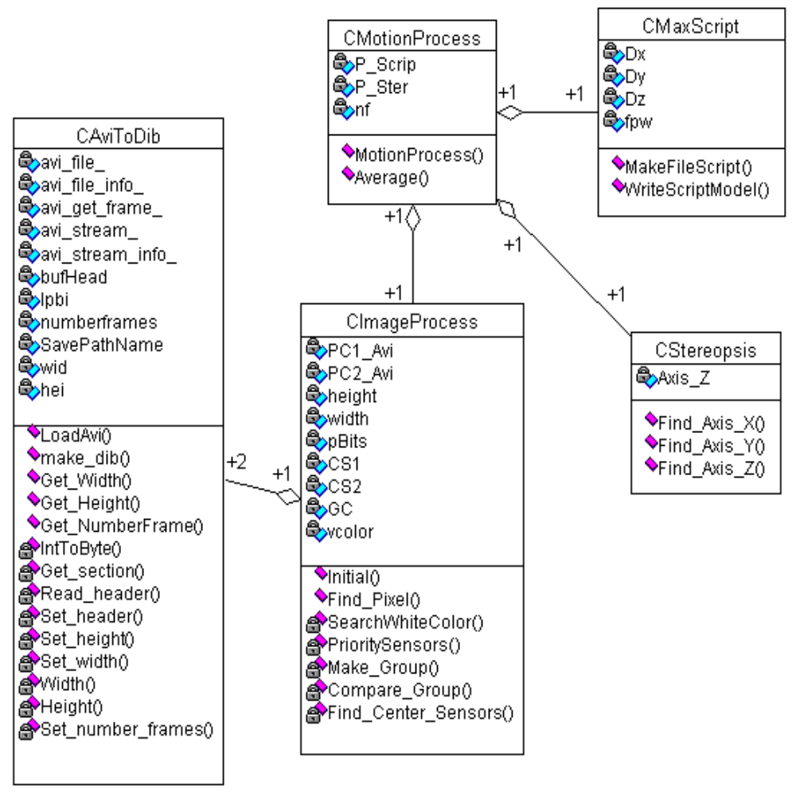

รูปที่ 4 แสดงคลาสไดอะแกรมของโปรแกรมจับรูปแบบการเคลื่อนไหว (Motion Capture)

เราสามารถอธิบายแต่ละคลาสภายในไดอะแกรมได้ดังนี้
- คลาส CMotionProcess
มีหน้าที่ควบคุมการทำงานของคลาสต่างๆ โดยมี
            - MotionProcess() เป็นฟังค์ชันหลักในการทำงาน
            - Average() เป็นฟังค์ชันที่ใช้ในการคำนวณหาค่าผิดพลาด

- คลาส CImageProcess
หน้าที่ในการคำนวณหาตำแหน่งพิกเซลที่เราสนใจ โดยมีเมทธอดดังนี้
            - Initial() มีหน้าที่ในการส่งชื่อไฟล์วีดีโอ ที่ได้จากการจับภาพจากกล้องทั้งสองตัว ไปให้กับคลาส CaviToDib
            - Find_Pixel() ทำหน้าที่ดึงเอาข้อมูลของเฟรมที่ได้จากคลาส CAviToDib และทำการเรียกใช้ ฟังก์ชัน SearchWhiteColor()
            - SearchWhiteColor()ทำหน้าที่ในการหาตำแหน่งพิกเซลที่เป็นสีขาว ซึ่งเป็นสีที่เราสนใจ
            - PrioritySensors() ทำหน้าที่ในการจัดลำดับความสำคัญของเซ็นเซอร์
            - Make_Group() ทำหน้าที่ในการแบ่งกลุ่มพิกเซลที่เป็นจุดเซ็นเซอร์เดียวกัน
            - Compare_Group() ทำหน้าที่ในการเปรียบเทียบว่าเซ็นเซอร์ที่หาได้นั้นเป็นเซ็นเซอร์ตรงจุดใดของร่างกาย
            - Fine_Center_Sensors() ทำหน้าที่ในการคำนวณหาจุดศูนย์กลางของเซ็นเซอร์ที่เราตรวจเช็คมาได้
- คลาส CaviToDib
ทำหน้าที่ในการอ่านไฟล์วีดีโอและทำการดึงเอาข้อมูลของแต่ละเฟรมออกมาโดยเฟรมพวกนี้จะถูกเก็บอยู่ในรูปของฟอร์แมตดีไอบี
- LoadAvi( ) ทำหน้าที่โหลดไฟล์วีดีโอ
- Make_dib() ทำหน้าที่ในดึงข้อมูลจากเฟรม และส่งค่ากลับไปให้ยังคลาส CImageProcess()
- Get_Width( ) ทำหน้าที่ดึงเอาค่าความกว้างของภาพ
- Get_Height( ) ทำหน้าที่ดึงเอาค่าความสูงของภาพ
- Get_NumberFrame() ทำหน้าที่ดึงเอาค่าจำนวนเฟรมทั้งหมดของไฟล์วีดีโอ จาก Header ของไฟล์
- คลาส Cstereopsis
ทำหน้าที่คำนวณหาค่าคาทิเซียนคอดิเนท
- Find_Axis_X( ) คำนวณหาตำแหน่งแกน ‘X’ ของวัตถุในโลกจริง
- Find_Axis_Y( ) คำนวณหาตำแหน่งแกน ‘Y’ ของวัตถุในโลกจริง
- Find_Axis_Z( ) คำนวณหาตำแหน่งแกน ‘Z’ ของวัตถุในโลกจริง
- คลาส CmaxScript
- MakeFileScript( ) ทำหน้าที่สร้างไฟล์ MaxScript (*.ms)
- WriteScriptModel( ) ทำหน้าที่เขียนไฟล์ MaxScript

